第３学年

理科

東広島市立黒瀬中学校 府中町立府中緑ヶ丘中学校
安芸太田町立加計中学校 尾道市立栗原中学校
広島県立広島中央特別支援学校
日時 令和５年12月11日 ３校時
学級 第３学年４組
（男子18人、女子17人、計35人）

単元名
化学変化と電池

１．単元について
（１）単元観
本単元は、学習指導要領 (6) 化学変化とイオン (ｲ) 化学変化と電池 金属イオン化学変化と電池を基に設定した。
小学校では、第６学年で金属を変化させる水溶液があることを学習している。また、中学校第２学年の (3) 電流とその利用では、電流が電子の流れに関係していること、熱や光などが取り出せることを学習している。本単元では、電解質水溶液と金属の化学変化やダニエル電池の観察、実験を取り上げ、探究の過程を重視した学習活動を通して、金属の種類によってイオンへのなりやすさが異なること、 電池においては、電極における電子の授受によって外部に電流を取り出していること、化学エネルギーが電気エネルギーに変換されていることを目に見えないイオンという概念をモデル化し、説明することで科学の基礎的な考え方をはたらかせるようにする。また日常生活の中で、化学変化の利用により生活が支えられていることを実感させたい。

（２）生徒観
本学年の生徒は理科に苦手意識のある生徒が多く、本校の生徒アンケート結果（R5年7月実施）では、理科の授業で学ぶことが楽しいと感じている生徒、理科の授業はわかりやすいと感じている生徒の割合は他教科と比べて少ない。
（R5年度生徒アンケート結果）

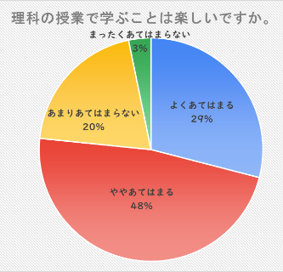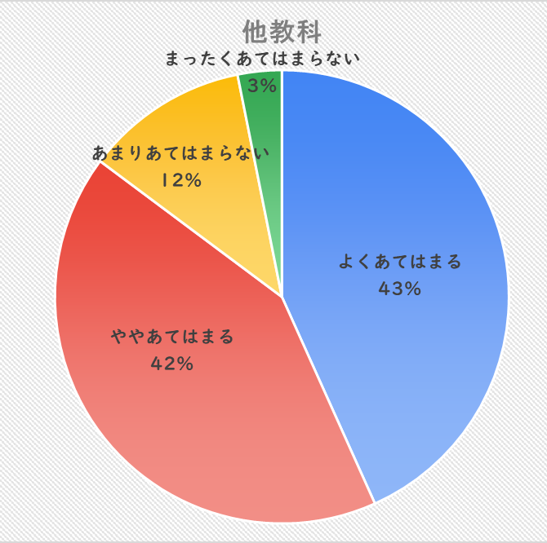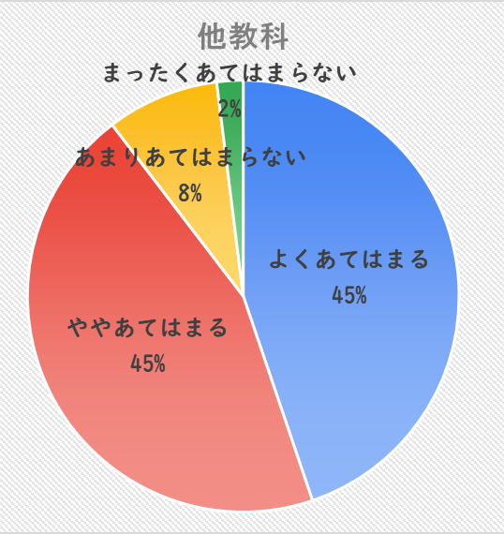

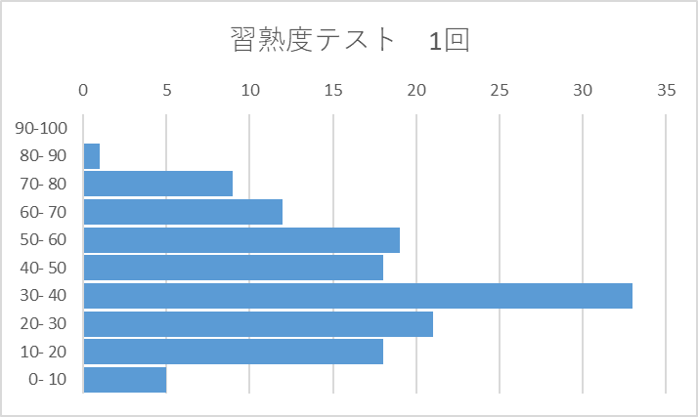
それは試験結果にも現れており、習熟度テスト（4月）の各点数の
度数分布を見ると、30～40点の割合が多いことがわかる。
また、平均点は39点となっており、これらのことから多くの生徒の学習
理解が十分でないことが分かる。

（３）指導観
本単元では、単元の特性を生かして実験・観察を有効に使い、生徒の興味・関心を高めたい。また、生徒のもっている知識の不確かさを揺さぶり、多くの疑問を抱かせることによって、自らが課題を持ち、解決し、思考力を高めるとともに、実験結果から導いた考察を、学級全体に自らの言葉で説明できる表現力を育てていきたい。また、金属のイオンへのなりやすさやダニエル電池の仕組みについて、イオンのモデルと関連付けて微視的に捉えさせる必要がある。しかし、イオンやその動きは、目に見えない現象であり、生徒にとっては認識しにくいものである。そのため、イオンをモデル化し、具体物として操作させながら現象を捉え、思考・判断・表現する学習活動を設定することで、イオンの概念の形成を図りたい。そして、あらゆる事象について「なぜだろう？」と、さまざまな疑問をもてるような理科好きの生徒を育てるために、 興味・関心をもたせるような導入や演示実験を行っていきたい。

２．単元の目標
知識及び技能 | 化学変化をイオンのモデルと関連付けながら、金属イオン、化学変化と電池を理解するとともに、それらの観察、実験などに関する技能を身に付けること。
思考力、判断力、  表現力等 | 化学変化と電池について、見通しをもって観察、実験などを行い、イオンと関連付けてその結果を分析して解釈し、化学変化における規則性や関係性を見いだして表現すること。また、探究の過程を振り返ること。
学びに向かう力、  人間性等 | 化学変化と電池に関する事物・現象に進んで関わり、科学的に探究しようとする態度を養うこと。

３．単元の評価規準
知識・技能 | 化学変化をイオンのモデルと関連付けながら 、金属イオン、化学変化と電池についての基本的な概念や原理・法則などを理解しているとともに、科学的に探究するために必要な観察、実験などに関する基本操作や記録の仕方などの基本的な技能を身に付けている。
思考・判断・  表現 | 化学変化と電池について、見通しをもって観察、実験などを行い、イオンと関連付けてその結果を分析して解釈し、 化学変化における規則性や関係性を見いだして表現しているとともに、探究の過程を振り返るなど、科学的に探究している。
主体的に学習に取り組む態度 | 化学変化と電池に関する事物・現象に進んで関わり、探究の過程において、見通しをもったり、振り返ったりするなど、科学的に探究しようとしている。

４．本単元において育成しようとする資質・能力とのかかわり
本時特に育成したい  資質・能力 | この授業の中で期待する  資質・能力の発揮のされ方 | 資質・能力が発揮された姿の具体例
主体的に学習に  取り組む態度 | 課題を自分のこととして捉え、実験結果や他者の意見などを基に試行錯誤し、課題を解決するために科学的に探究しようとしている。 | 【授業の様子】  ・他者との対話を通して、車を動かすための条件について試行錯誤しながら実験を行い、その結果を記録、考察し、次の実験計画の立案に生かそうとしている。  ・他の班の結果を参考にし、追実験を行ったり、条件を変更して改良したりしようとしている。  【振り返りの記述】  ・試行錯誤した過程を振り返り、自分の考えがどのように変化しながら探究したのかを記述している。

５．単元計画
時間 | ねらい・学習活動 | 重点 | 記録 | 備考
１  ・  2 | ・自作した電池で車を走らせてみる。 【本時】  ・様々な電極や水溶液で電池を作成し、車を走らせるための条件を考察する。 | 態 |  | ・自分たちで試行錯誤しながら車が走るように電池を作成しようとしている。
3 | ・Zn、Mg、Cu、Feから２種類の金属板と電解質水溶液を用いて、電流を取り出す実験を行い、電圧の大きさを定量的に記録する。 | 知 |  | ・電圧計を正しく使用し、生じる電圧の大きさを測定する方法を身に付けている。
４ | ・反応後の金属板を観察し、イオンのなりやすさについて理解する。 | 知 | 〇 | ・イオン化傾向の実験を行い、４種類の金属イオンへのなりやすさについて理解する。
５ | ・ボルタ電池の仕組みをモデルや化学反応式を用いながら説明をする。 | 思 | 〇 | ・モデルや化学反応式を用いながら、ボルタ電池の仕組みを表現している。【記述分析】
６ | ・ボルタ電池について、1時間目よりも車が走るように実験を計画する。 | 思 |  | ・イオン化傾向などを気にしながら、金属板の組み合わせを考え、見通しをもって実験を計画できている。
７ | ・ボルタ電池とダニエル電池を作成し、車を走らせ、車の動き方の違いから、より良い電池の条件を考察する。 | 思 |  | ・ボルタ電池が改良されて作成されたダニエル電池が実用的な電池であることについて、２つの電池の違いを明らかにし、表現している。
８ | ・自作した電池とダニエル電池の違いについて話し合う。  ・電池の違いをモデル等を用いて表現しながら理解する。 | 態 |  | ・モデル等を使用しながら、電池の違いを導き出そうしている。
９ | ・ダニエル電池の基本的な仕組みをイオンのモデルを用いて表現する。 | 思 | 〇 | ・正極と負極での反応に着目し、ボルタ電池との違いを含めてモデルで表現している。
10 | ・学習を通して理解したことをモデルや化学反応式を用いながら振り返る。 | 態 | 〇 | ・学習前後の自己の変容に気付こうとしている。【記述分析】
11 | ・身の回りには様々な電池が利用されていることを理解する。 | 知 |  | ・身の回りの社会では、乾電池、鉛蓄電池などの様々な電池が使われていることを理解している。
６．本時の展開
（１）本時の目標
１時間目 車を走らせることができる、板と水溶液の組み合わせを５種類以上見つけよう。
２時間目 車を走らせるための板と水溶液の組み合わせの条件を見いだそう。
（２）準備物
金属板（マグネシウム、銅、亜鉛、鉄） スライドガラス ５％塩酸 砂糖水
ソーラーミニカー５００円ぐらいのもの（軽量なもの）

（３）学習の展開
過程 | 学習活動  ○：教師の発問  S：予想される生徒の反応 | 指導上の留意点(◇)  (◆「努力を要する」状況と判断した  生徒への手立て) | 評価規準  (評価方法)
 | １時間目（本時）
導 入 ５分 | １ 演示実験を行う。（５分）  ・太陽光パネルをつけた車が走るところを見せる。  ・続いてボルタ電池で車が動いたり動かなかったりする様子を動画で見せる。  S ビーカーになにかの板をいれているな。  S ビーカーから導線を車につなげているね。 | ◇ ボルタ電池で車が動いたり動かなかったりする映  像を用意し、ヒントも与えつつ、本時でやるべきこ  と（車を走らせる）の確認をさせる。
展開４０分 | ２ 本時のミッションを確認する。（２分）  ３ 本時のめあてを確認する。  ４ 実験の説明を行い、課題解決の見通しを持たせる。  （３分）  〇 様々な道具の組み合わせから電気が発生し、車が動く可能性があること、実際に実験を行い様子を観察することを説明する。  ５ 実験を行う。（３０分）  S どの組み合わせでも車がなかなか動いてくれない。  S マグネシウムと銅の組み合わせで、塩酸の中に入れた時に動いた。  S 金属板を２枚と、塩酸なら動きそうじゃないかな。  S 金属板を水溶液の中にいっぱい沈めた時には車が反応した。  S ビーカーを回して、中の水溶液を混ぜた時は反応が良かったな。  S 同じ金属板だと全然動かないんだね。 | 車を走らせるためには、どうしたらよい？  車を走らせられることができる、板と水溶液の  組み合わせを５種類以上見つけよう。  ◇ 様々な組み合わせの中から、車を走らせることができそうな組み合わせから順に試すように伝える（表の組み合わせを全て実験するわけではないことを確認する。）。  ◇ 実験の結果は動画で撮影し、車が動いたものについては、撮影した動画をアップロードすることを伝える。  ◇ 今回の実験の結果について、車が動いたものには〇、動かなかったものには×を、スプレッドシートに入力していくように伝える。  ◇ 使用する道具は、教卓の前に並べておく。  ・金属板（銅・亜鉛・マグネシウム・鉄）、ガラス板  ・水溶液（塩酸・砂糖水）  ・導線 ・車  ◇ 必要な板や水溶液は、各班で必要なものを随時選択し、実験机に持っていくように伝える。  ◇ 随時、実験の様子を撮影した動画をアップロードしていくことを確認する。  ◆ 机間巡視を行い、うまくいっていない班には、既習事項（電解質・非電解質、導体・不導体など）を確認させたり、他の班がアップロードした動画からヒントをもらうことを促す。 | ・課題を自分のこととして捉え、実験結果や他者の意見などを基に試行錯誤している。  （行動観察）
まとめ５分 | ６ 振り返り  本時の実験を振り返り、記録させる。 | ◇ どのように考えながら実験を進めたのかを記録するように伝える。  ◇ 車が走ったかどうか以外の気付きについても、記録しておくように伝える。
 |  | ２時間目（次時）
導入  ５分 | １ 前時の振り返りを行う。（３分）  ２ 本時のめあてを確認する。（２分） | 車を走らせるための板と水溶液の組み合わせの  条件を見いだそう。
展開30分 | 3 追実験等を行い、車を走らせるための条件を考える。（３０分）  S 金属の板２枚と電解質の水溶液を組み合わせると走るんじゃないかな。  S 金属板の種類が違うことも条件でありそうだね。  S 塩酸を使ったときは金属板から気泡が出たのも関係しそうだ。  S 金属板を動かしてみると動いたりしたよ。  S マグネシウムとそれ以外の金属であれば電気を起こすことができそうだね。 | ◇ スプレッドシートに、他の班の結果を記入するよう に伝える。  ◇ 使用する道具は、教卓の前に並べておく  ・金属板（銅・亜鉛・マグネシウム・鉄）、ガラス板  ・水溶液（塩酸・砂糖水）  ・導線 ・車  ◇ 些細な気付きもワークシートへ記入するように伝える。  ◇ 結果を確かめたいときなど根拠を明確にしたい場合は積極的に追実験を行うように伝える。  ◆ 机間巡視を行い、うまくいっていない班には、他の班の実験結果とも比較をしながら、共通点を導き出せるということを伝える。
まとめ15分 | ４ 生徒がまとめた表を用いながら、条件をまとめる。（5分）  ５ 気付きを記入する。  （4分）  ６ 振り返りをする。（５分）  ７ 次回の授業の内容を伝える。 | - 実験の様子や結果等から気付いたことをどんな些細なことでも記入するように伝える。  ◇ 前時・本時の学習を通しての自分の学びの変容について振り返り、自分の試行錯誤した部分や考えたこと、さらに知りたいことを、スプレッドシートにある振り返りシートにしっかりと記入していくように伝える。  ◆ 記入が困難な生徒にはテンプレートを見ながら記入していくように伝える。 | 学習前後を振り返り、対話を通して、試行錯誤しながら課題を解決しようとしている。（ワークシート）

